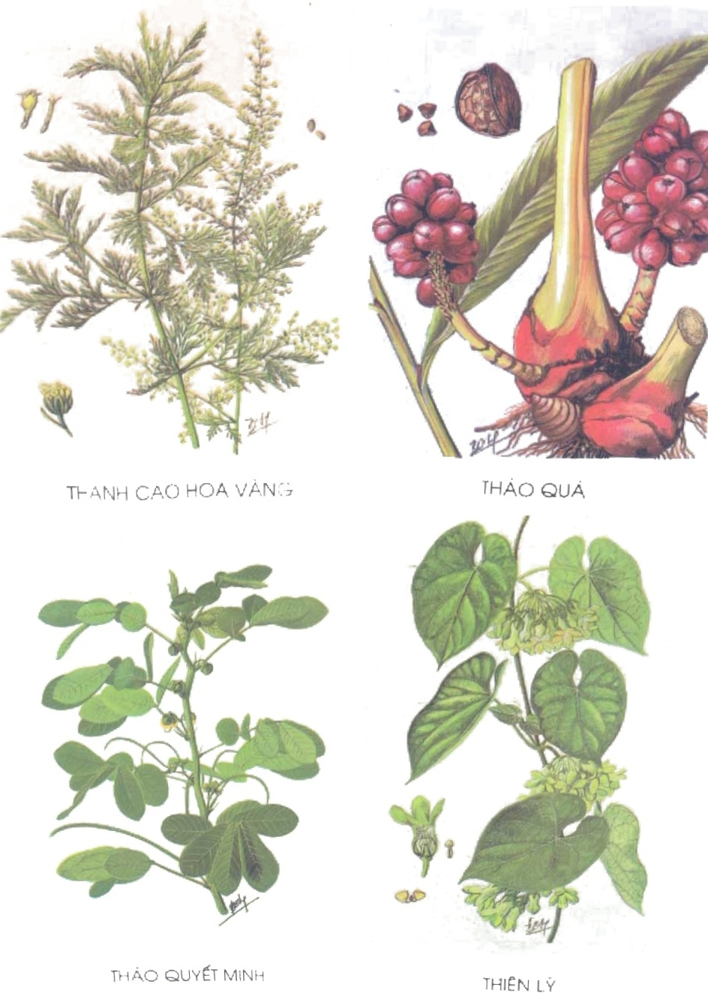
THANH CAO HOA VÀNG
THẢO QUẢ
THẢO QUYẾT MINH
THIÊN LÝ

